**Открытые банковские интерфейсы. Уведомления о событиях изменения ресурса. Спецификация API.**

(Проект)

Оглавление

1.1 Область применения 3

1.2 Термины и определения 3

2.1 Общее описание процесса 4

2.1.1 Требование к обеспечению безопасности 4

2.1.2 Пошаговое описание 4

2.1.3 Диаграмма последовательности 4

3.1 сreateEventNotification 6

3.1.1 Общая информация. 7

3.1.2 Полезная нагрузка 7

3.1.3 Параметры заголовка 7

3.1.4 Ответы 8

4.1 OAPIRUEventNotification 9

4.1.1 Описание 9

4.1.2 UML диаграмма 9

4.2 OAPIRUEvent 9

4.3 OAPIRUEventResourceUpdate 9

4.4 OAPIRUEventSubject 10

# Введение

Стандарт содержит описание элементов спецификации API, позволяющие Поставщику услуг извещать Стороннего поставщика о возникновении события на своей стороне.

## Область применения

Стандарт рекомендован к использованию организациями при обмене сообщениями через API, связанными с передачей уведомления о событии изменения ресурса, содержащего идентификаторы ресурса и ссылки для его получения.

Настоящий стандарт предназначен для:

* участников обмена сообщениями в среде Открытых банковских интерфейсов (кредитные организации и их клиенты, а также Сторонние поставщики);
* разработчиков информационного и программного обеспечения, информационных систем.

Положения настоящего стандарта применяются на добровольной основе, если только в отношении конкретных положений обязательность их применения не установлена нормативными актами Банка России или условиями договоров.

Положения настоящего стандарта применяются совместно со следующими документами:

* СТО БР ФАПИ.СЕК-1.6-2020 Стандарт Банка России "Безопасность финансовых (банковских) операций. Прикладные программные интерфейсы обеспечения безопасности финансовых сервисов на основе протокола OpenID" (далее ФАПИ.СЕК).
* СТО БР ФАПИ.ПАОК-1.0-2021 Стандарт Банка России "Безопасность финансовых (банковских) операций. Обеспечения безопасности финансовых сервисов при инициации OpenID Connect клиентом потока аутентификации по отдельному каналу" (далее ФАПИ.ПАОК).
* СТО БР Открытые банковские интерфейсы. Общие положения.
* СТО БР Открытые банковские интерфейсы. Профили API в режиме чтения и записи.

## Термины и определения

В Стандарте применяются термины и определения в соответствии со стандартами ФАПИ.СЕК, ФАПИ.ПАОК, «Открытые банковские интерфейсы. Общие положения» а также следующие:

|  |  |
| --- | --- |
| **Наименование** | **Описание** |
| Идемпотентность | Идемпотентность – это свойство объекта или операции при повторном применении операции к объекту давать тот же результат, что и при первом. |
| Полезная нагрузка | Часть пакета данных (сообщения) без служебной информации (без заголовка, битов синхронизации и т. п.). |

Таблица 1 - Термины и определения

# Основы

## Общее описание процесса

В данном разделе описываются поток взаимодействия при передаче уведомлений о событиях изменения ресурса на стороне Поставщика услуг через информационный сервис Открытых банковских интерфейсов, которые позволяют:

* Поставщику услуг уведомлять Стороннего поставщика о наступлении события;
* Стороннему поставщику получать от Поставщика услуг подробную информацию о ресурсе, связанным с событием.

### Требование к обеспечению безопасности

При уведомлениях о событии стороны взаимодействия должны руководствоваться требованиям обеспечения безопасности определенных в ФАПИ.СЕК.

### Пошаговое описание

* Начало потока.

Шаг 1. Отправить уведомление о событии

Когда событие происходит на ресурсе, который требует уведомления, Поставщик услуг идентифицирует URL-адрес конечной точки уведомления о событии, связанный со Сторонним поставщиком, владеющей затронутым ресурсом.

Поставщик услуг отправляет уведомление о событии на URL-адрес конечной точки уведомления о событии с подробным описанием характера события и идентификацией затронутого ресурса. В HTTP заголовке «x-fapi-financial-id» Поставщик услуг указывает уникальный идентификатор своего API, Средой Открытых банковских интерфейсов. Уведомление может быть подписано электронной подписью Поставщика услуг.

Шаг 2: Получение информации о ресурсе

Сторонний поставщик может дополнительно инициировать, используя тип доступа Client credential, получение ресурса, с помощью информации, содержащиеся в уведомлении о событии.

### Диаграмма последовательности

На рисунке 1 представлена диаграмма последовательности потока взаимодействия при передаче уведомлений о событиях изменения ресурса.

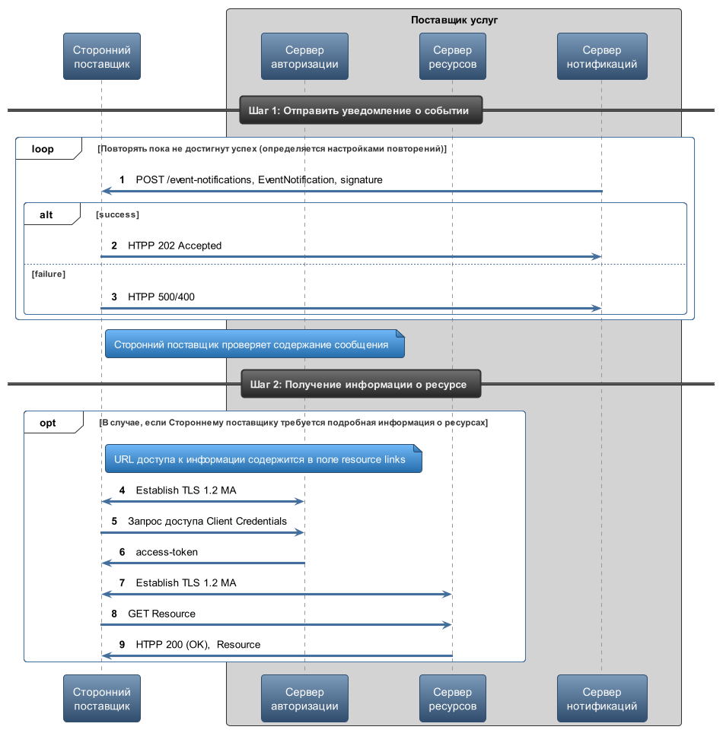

|  |  |  |  |  |  |  |  |  |  |  |  |  |  |  |  |  |  |  |  |  |  |  |  |  |  |  |  |  |  |  |  |  |  |  |  |  |  |  |  |  |  |  |  |  |
| --- | --- | --- | --- | --- | --- | --- | --- | --- | --- | --- | --- | --- | --- | --- | --- | --- | --- | --- | --- | --- | --- | --- | --- | --- | --- | --- | --- | --- | --- | --- | --- | --- | --- | --- | --- | --- | --- | --- | --- | --- | --- | --- | --- | --- |
| Конечные точкиPOST /event-notificationsОбщая информация. **Наименование:** Уведомления о событии  **Назначение:** Конечная точка позволяет Поставщику услуг уведомлять Стороннего поставщика о наступлении события Полезная нагрузка   |  |  |  |  | | --- | --- | --- | --- | | **Наименование** | **Описание** | **Тип** | **Кратность** | | OAPIRUEventNotification | JWT c объектом уведомления о событии | OAPIRUEventNotification | 1..1 |   Примеры:   |  | | --- | | {  "iss": "03b80f31b2b74a9eb55c9c2b681c8e89",  "iat": 1700156301,  "sub": "https://api.openbankingrussia.ru",  "jti": "4b8c95741d9667faa1b4a03b49e8c79",  "aud": "4ba3b98a4c6b4731a08bcb91229d1250",  "toe": 1700156046,  "events": {  "oapi:ru:events:resource-update": {  "subject": {  "subject_type": " ObectName:EventCreated",  "resourceId": "MR0KA3FS500200000",  "resourceUri": "https://api.openbankingrussia.ru/aftopenid/api/v1.0/op/resource_name/MR0KA3FS500200000"  }  }  }  } |  Параметры заголовка  |  |  |  |  |  |  |  | | --- | --- | --- | --- | --- | --- | --- | | **Наименование** | **Описание** | **Тип** | **Кратность** | **По умолчанию** | **Шаблон** |  | | x-fapi-financial-id | Уникальный индентификатор API Поставщика услуг, отправляющего запрос. Индентификатор определяется Средой Открытых банковских интерфейсов | String | 1..1 | null |  |  | | x-fapi-interaction-id | RFC4122 UID, используемый в качестве идентификатора корреляции. Если необходимо, значение идентификатора корреляции возвращается в заголовке ответа x-fapi-interaction-id. | String | 0..1 | null |  |  | | x-jws-signature | Отделяемая подпись полезной нагрузки в формате JWS | String | 0..1 | null |  |  |  Ответы  |  |  | | --- | --- | | Status Code | **202** | | Message | Accepted | | Response Schema | |  | | --- | | {  "description" : "Accepted"  } | | |

# Модель данных

## OAPIRUEventNotification

### Описание

Извещение об обновлении ресурса

|  |  |  |  |  |
| --- | --- | --- | --- | --- |
| **Наименование** | **Кратность** | **Тип** | **Описание** | **Шаблон** |
| iss | 1..1 | String | Issuer. Идентификатор клиента, извещающего о событии |  |
| iat | 1..1 | Integer | Время создания извещения об событии |  |
| sub | 1..1 | URI | Subject. Идентификатор субъекта, извещающего о событии |  |
| jti | 1..1 | String | JWT ID. Уникальный идентификатор JWT |  |
| aud | 1..1 | String | Audience. Перечень идентификаторов получателей, которым предназначен JWT |  |
| toe | 1..1 | Integer | Время события |  |
| events | 1..1 | OAPIRUEvent |  |  |

### UML диаграмма

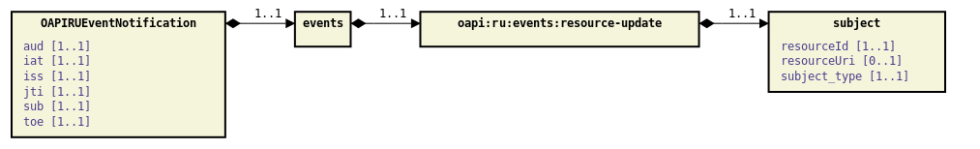

## OAPIRUEvent

Событие

|  |  |  |  |  |
| --- | --- | --- | --- | --- |
| **Наименование** | **Кратность** | **Тип** | **Описание** | **Шаблон** |
| oapi:ru:events:resource-update | 1..1 | OAPIRUEventResourceUpdate |  |  |

## OAPIRUEventResourceUpdate

Информация о ресурсе, связанном с событием

|  |  |  |  |  |
| --- | --- | --- | --- | --- |
| **Наименование** | **Кратность** | **Тип** | **Описание** | **Шаблон** |
| subject | 1..1 | OAPIRUEventSubject |  |  |

## OAPIRUEventSubject

Сообщение обновления ресурса

|  |  |  |  |  |
| --- | --- | --- | --- | --- |
| **Наименование** | **Кратность** | **Тип** | **Описание** | **Шаблон** |
| subject_type | 1..1 | String | Тип сообщения |  |
| resourceId | 1..1 | String | Идентификатор ресурса, связанного с событием |  |
| resourceUri | 0..1 | String | Идентификатор ресурса, для доступа к информации о событии |  |